Resolución del Pleno del Instituto de Transparencia, Acceso a la Información Pública y Protección de Datos Personales del Estado de México y Municipios, con domicilio en Metepec, Estado de México, a nueve de mayo de dos mil veinte.

VISTOS los expedientes formados con motivo de los recursos de revisión 12680/INFOEM/IP/RR/2019 y 13134/INFOEM/IP/RR/2019, interpuestos por el C. en lo sucesivo EL RECURRENTE, en contra de las respuestas a sus solicitudes por parte del Ayuntamiento de Villa Victoria, en lo sucesivo el SUJETO OBLIGADO, se procede a dictar la presente resolución con base en los siguientes:

- A N T E C E D E N T E S

Primero. Solicitud de acceso a la información.
Con fecha diecinueve y veintiséis de noviembre de dos mil diecinueve, EL hoy RECURRENTE presentó a través del Sistema de Acceso a la Información Mexiquense, en lo subsecuente el SAIMEX ante el SUJETO OBLIGADO, las solicitudes de acceso a la información pública, a la que se les asignó los números 00515/VIVICTOR/IP/2019 y 00328/VIVICTOR/IP/2019, mediante las cuales requirió, respectivamente la información siguiente:

- “Solicito el numero de cuenta bancaria de las personas que trabajan en la Tesorería Municipal.” (sic)
- “Solicito el número de cuenta bancaria del municipio”

Por ese mismo medio electrónico, señaló como modalidad de entrega de la información solicitada el siguiente: “A través de SAIMEX”, y en la cual se puede apreciar que no adjuntó archivo alguno.

Segundo. Respuesta.
De la revisión a las constancias que integran el expediente en que se actúa se advierte que en fecha diecisiete de diciembre de dos mil diecinueve el SUJETO OBLIGADO dio contestación a la solicitud de acceso a la información pública dentro del plazo de quince días otorgado por el artículo 163 de la Ley de Transparencia y Acceso a la Información Pública de la entidad, a través de la cual refirió:

- “En relación a la solicitud de información ingresada a través del Sistema de Acceso a la Información Mexiquense (SAIMEX), registrada con el número de solicitud 00515/VIVICTOR/IP/2019, que requiere lo siguiente: Solicito el numero de cuenta bancaria de las personas que trabajan en la Tesorería Municipal. Atendiendo lo indicado en los artículos 12, 53, Fracción II, V, VI, y Art 163 de la Ley de Transparencia y Acceso a la Información Pública del Estado de México y Municipios, hago de su conocimiento que: (…) Los sujetos obligados sólo proporcionarán la información pública que se les requiera y que obre en sus archivos y en el estado en que ésta se encuentre. La obligación de proporcionar información no comprende el procesamiento de la misma, ni el presentarla conforme al interés del solicitante; no estarán obligados a generarla, resumirla, efectuar cálculos o practicar investigaciones. Por lo anterior, una vez realizada la búsqueda exhaustiva y razonable en los archivos correspondientes y realizados los procedimientos pertinentes, se hace de su conocimiento, lo siguiente: Que en relación al acuerdo del Comité de Transparencia CIM-AVV-016-005-019, relativo a la respuesta que se habrá de proporcionar al solicitante en relación a la solicitud 00515/VIVICTOR/2019, relacionada a la información de las Cuentas bancarias del personal de la Tesorería Municipal, se tiene que la información no puede ser proporcionada en los términos requeridos por el solicitante, por tratarse de INFORMACIÓN DE CARÁCTER CONFIDENCIAL, en este sentido, el Ayuntamiento, se encuentra, obligado a proteger el carácter de confidencial de la información, aunado a que su divulgación facilitaría que cualquier persona pudiera afectar el patrimonio de los servidores públicos involucrados , en virtud de ello se considera información confidencial que debe protegerse por tratarse de información de carácter patrimonial y cuya difusión no contribuye a la rendición de cuentas, con fundamento en el artículo 116 tercer párrafo de la LGTAIP y los artículos 3 fracción IX, 49 fracción XII y 143 fracción I y II y 149 de la Ley Estatal de Transparencia y los numerales cuarto, quinto, octavo y trigésimo octavo fracción I de los Lineamientos Generales en Materia de Clasificación, Desclasificación de la Información, así como para la elaboración de versiones públicas. Sin otro particular, con el presente escrito se tiene por atendida la solicitud de información” (sic)

- En relación a la solicitud de información ingresada a través del Sistema de Acceso a la Información Mexiquense (SAIMEX), registrada con el número de solicitud 00328/VIVICTOR/IP/2019, que requiere lo siguiente: Solicito el número de cuenta bancaria del municipio. Atendiendo lo indicado en los artículos 12, 53, Fracción II, V, VI, y Art 163 de la Ley de Transparencia y Acceso a la Información Pública del Estado de México y Municipios, hago de su conocimiento que: (…) Los sujetos obligados sólo proporcionarán la información pública que se les requiera y que obre en sus archivos y en el estado en que ésta se encuentre. La obligación de proporcionar información no comprende el procesamiento de la misma, ni el presentarla conforme al interés del solicitante; no estarán obligados a generarla, resumirla, efectuar cálculos o practicar investigaciones. Por lo anterior, se hace de su conocimiento que con fundamento en el artículo 161 de la Ley de Transparencia y Acceso a la Información Pública del Estado de México y Municipios, donde se menciona que cuando la información requerida por el solicitante, ya esté disponible al público (…) en formatos electrónicos disponibles en internet o en cualquier otro medio, se le hará saber por el medio requerido del solicitante la fuente, el lugar y la forma en que se puede consultar (…). Dicha información se encuentra en la página oficial del Municipio de Villa Victoria, en atención a lo dispuesto en los artículos 9, fracciones I y IX, 14 y 69 de la Ley General de Contabilidad Gubernamental y Cuarto del Decreto por el que se reforma y adiciona la Ley General de Contabilidad Gubernamental, para transparentar y armonizar la información financiera relativa a la aplicación de recursos públicos en los distintos órdenes de gobierno, publicados en el Diario Oficial de la Federación el 12 de Noviembre de 2012; misma que podrá consultarse en el link siguiente:

http://villavictoria.edomex.gob.mx/sites/villavictoria.edomex.gob.mx/files/files/Transparencia/Cumplimiento%20a%20la%20CONAC/Ayuntamiento%202019/1%20trimestre%202019/10_-%20%20CUENTAS%20BANCARIAS-%20anuales.pdf Sin otro particular, con el presente escrito se tiene por atendida la solicitud de información.

Remitiendo para tal efecto, respectivamente los siguientes documentos electrónicos en formato PDF:

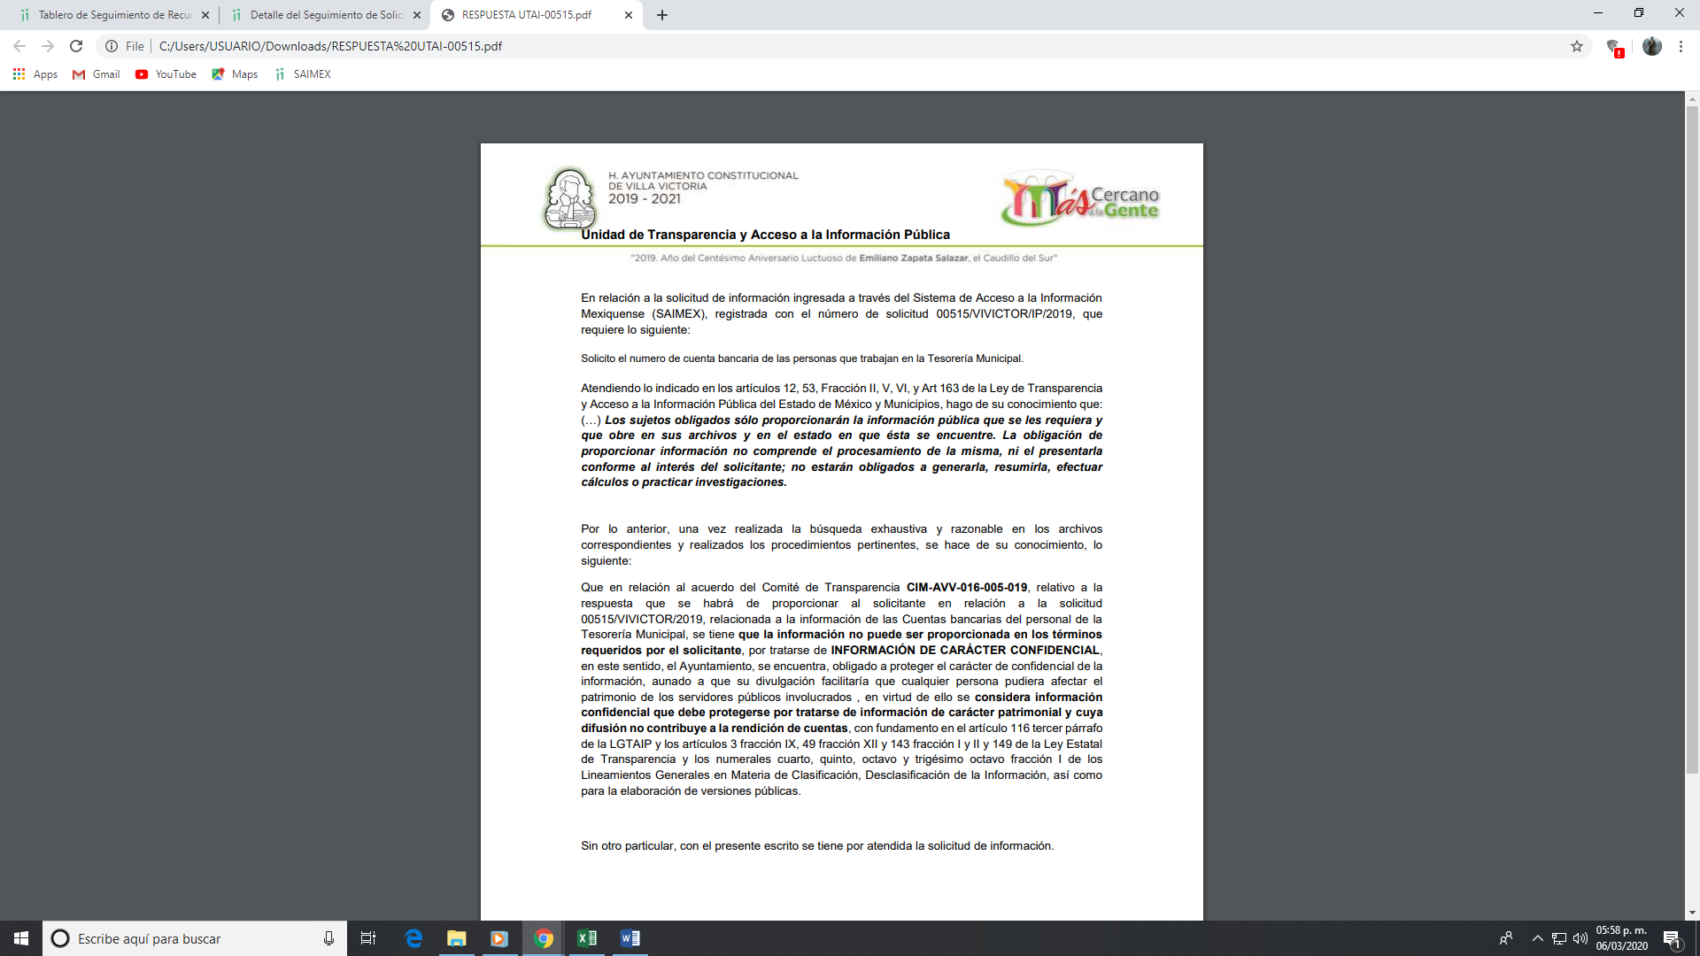

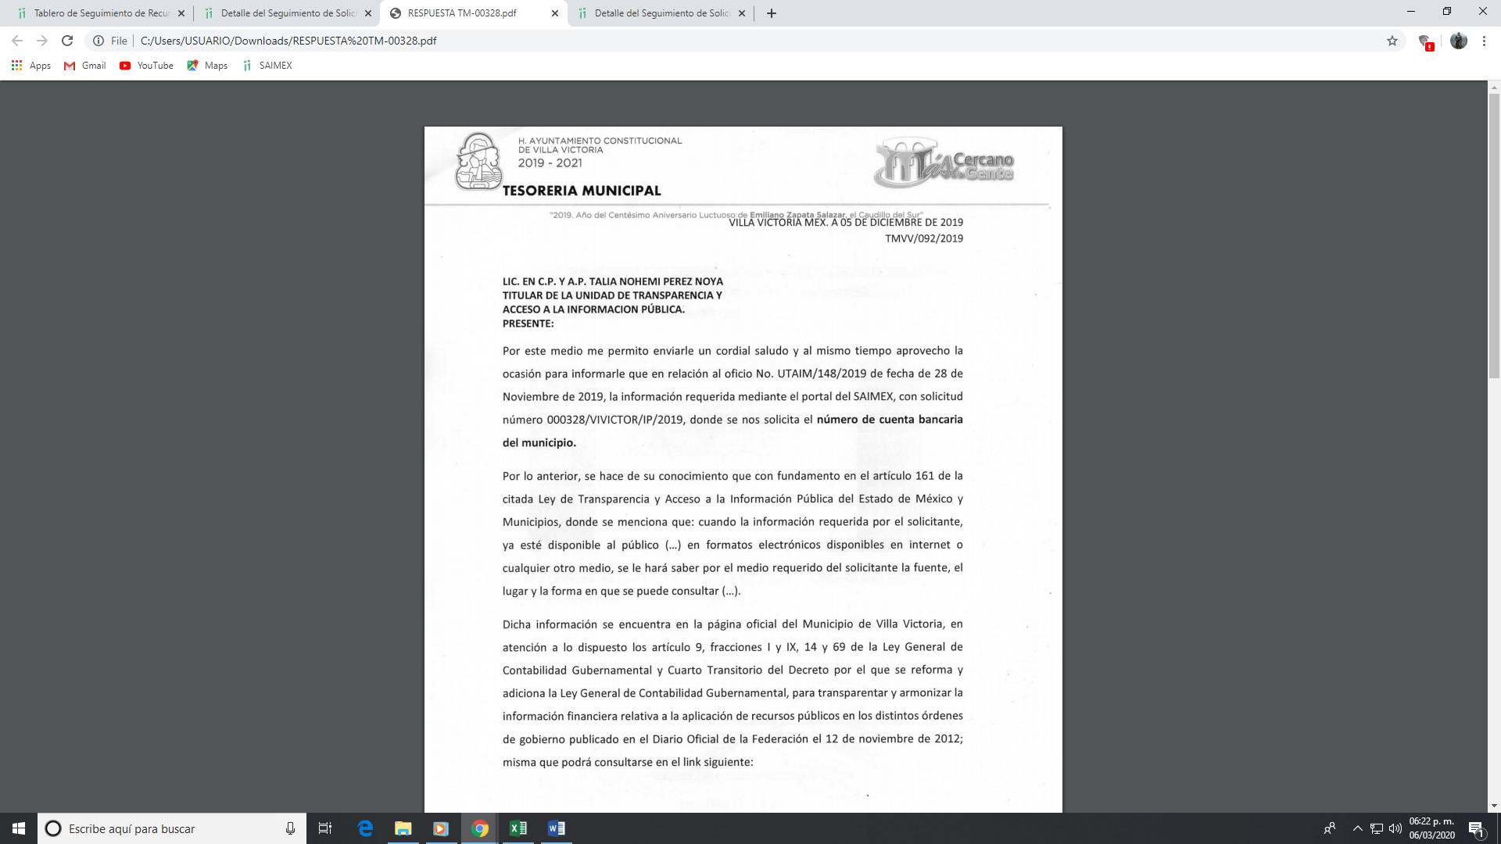

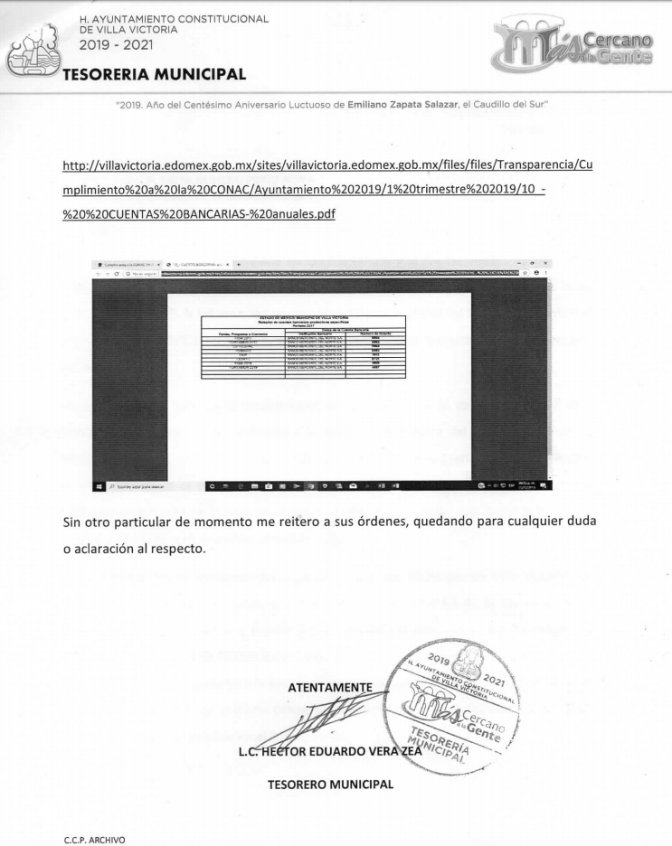

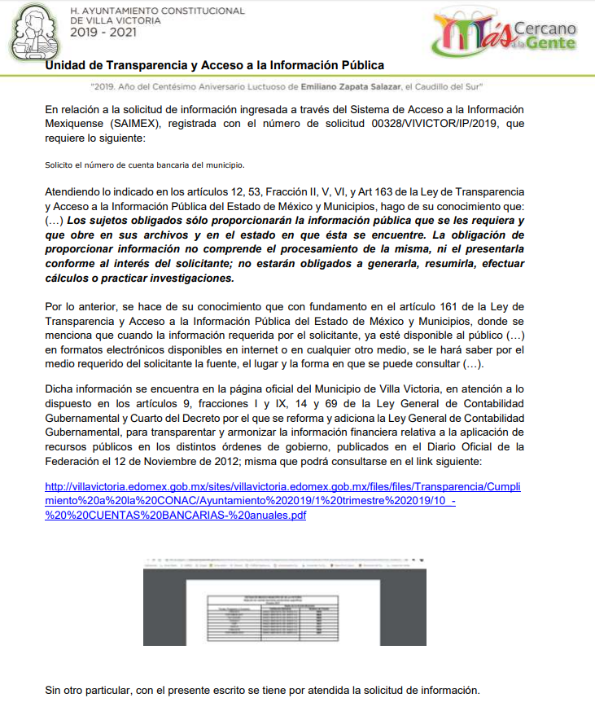

Tercero. Integración y trámite de los recursos de revisión.
Inconforme con las respuestas proporcionadas por el SUJETO OBLIGADO, el hoy RECURRENTE interpuso los recursos de revisión materia del presente estudio el día veinte de diciembre de dos mil diecinueve, en el que señaló como acto impugnado y razones o motivos de inconformidad, de forma unánime lo siguiente:

Acto impugnado: “No me entregan la información que solicite, me dicen que es información confidencial pero no adjuntan el acuerdo de clasificación firmado por le Comité de Transparencia.” (Sic)

Motivo de Inconformidad: “El municipio me limita mi derecho de acceso a la información pública.” (sic)

Cuarto. Del turno del recurso de revisión.
En fecha diez de diciembre de dos mil diecinueve, el medio de impugnación le fue turnado a la Comisionada Presidenta Zulema Martínez Sánchez, por medio del sistema electrónico SAIMEX.

Por lo que en términos del artículo 185 fracción I de la Ley de Transparencia y Acceso a la información Pública del Estado de México y Municipios, el trece de enero de dos mil veinte se dictó acuerdo por medio del cual se admitieron los recursos de mérito al considerarse que eran procedente, al cumplirse con los requisitos de procedencia y de procedibilidad establecidos en los artículos 178, 179 y 180 de la ley en la materia, los cuales están contenidos en la impugnación, determinándose en él, un plazo de siete días para que las partes manifestaran lo que a su derecho corresponda en términos del numeral arriba citado.

Quinto. De la etapa de instrucción.
De las constancias que integran los expedientes de los recursos de revisión que nos ocupa, se advierte que el SUJETO OBLIGADO y la parte RECURRENTE fueron omisos en presentar, pruebas, alegatos o en su caso informe justificado y/o las manifestaciones que estimarán convenientes.

Por lo que se decretó el cierre de instrucción en fecha treinta y uno de enero de dos mil veinte, en términos del artículo 185 fracción VI de la Ley de Transparencia y Acceso a la Información Pública del Estado de México y Municipios, y se ordenó turnar a efecto de que se emitiera la resolución que en derecho proceda, la cual se pronuncia de acuerdo a los siguientes:

Sexto. De la ampliación del término para resolver.
Que mediante acuerdo de fecha veinticinco de febrero de dos mil veinte, se amplió el término para resolver los presentes recursos de revisión en términos del artículo 181 párrafo tercero de la Ley de Transparencia y Acceso a la Información Pública del Estado de México y Municipios por un plazo de quince días hábiles, por lo que se turnó a efecto de que se emitiera la resolución que en derecho proceda a efecto de emitir el fallo correspondiente el cual se pronuncia de acuerdo a los siguientes:

CONSIDERANDOS

PRIMERO. De la competencia.
Este Instituto de Transparencia, Acceso a la Información Pública y Protección de Datos Personales del Estado de México, es competente para conocer y resolver el presente recurso de revisión interpuesto por la Recurrente conforme a lo dispuesto en los artículos 6, apartado A, fracción IV de la Constitución Política de los Estados Unidos Mexicanos, 5, párrafos vigésimo segundo, vigésimo tercero y vigésimo cuarto fracción IV de la Constitución Política del Estado Libre y Soberano de México, 1, 2 fracción II, 13, 29, 36 fracciones II y III, 176, 178, 179 fracción I, 181 párrafo tercero, 182, 185, 188 y 194 de la Ley de Transparencia y Acceso a la Información Pública del Estado de México y Municipios, 9 fracciones I, XXIV, 11 y 14 fracción I del Reglamento Interior del Instituto de Transparencia, Acceso a la Información Pública y Protección de Datos Personales del Estado de México.

SEGUNDO. Sobre los alcances del recurso de revisión.
Derivado de la impugnación realizada, es menester señalar que el recurso de revisión inmerso en la Ley de Transparencia vigente en la entidad, tiene el fin y alcance que señalan los numerales 176, 179, 181 párrafo cuarto, 194 y 195 y demás aplicables de la Ley de Transparencia y Acceso a la Información Pública del Estado de México y Municipios vigente, el cual será analizado conforme a las actuaciones que obren en el expediente electrónico, con la finalidad de reparar cualquier posible afectación al derecho de acceso a la información pública y garantizando el principio rector de máxima publicidad.

TERCERO. De las causas de improcedencia.
En el procedimiento de acceso a la información y de los medios de impugnación de la materia, se advierten diversos supuestos de procedibilidad, los cuales deben estudiarse con la finalidad de dar cumplimiento a los principios de legalidad y objetividad inmersos en el artículo 9 de Ley de Transparencia y Acceso a la Información Pública del Estado de México y Municipios, en correlación con la seguridad jurídica que debe generar lo actuado ante este Organismo garante.

De lo anterior, el estudio de las causas de improcedencia que se hagan valer por las partes o que se advierta de oficio por este Resolutor debe ser objeto de análisis previo al estudio de fondo del asunto, ya que el estudio de los presupuestos procesales sobre el inicio o trámite de un proceso genera eficacia jurídica de las resoluciones, más aún que se trata de una figura procesal adoptada en la ley de la materia la cual impide su estudio y resolución cuando una vez admitido el recurso de revisión, se advierta una causa de improcedencia que permita sobreseer el recurso de revisión sin estudiar el fondo del asunto; circunstancias anteriores que no son incompatibles con el derecho de acceso a la justicia, ya que éste no se coarta por regular causas de improcedencia y sobreseimiento con tales fines.

Así es que tenemos que la fracción II del artículo 180 de la Ley de Transparencia y Acceso a la Información Pública del Estado de México y Municipios, establece, entre otros, como requisito de procedibilidad que el recurrente elija o señale la dirección o el medio por el cual habrá de recibir las notificaciones, requisito que no se refiere en la solicitud de información, ni en el recurso de revisión, sin embargo, el último párrafo del artículo en cita refiere que respecto a la fracción II, no es indispensable que se contenga, por ende no es óbice para determinar una notoria improcedencia del presente recurso de revisión (independiente a la admisión ya hecha), pues el propio artículo prevé la salvedad que lo hace procedente aún y cuando no lo contenga, en atención a ello se dirá pues, que el medio para hacerle llegar las notificaciones al recurrente será a través del SAIMEX, pues es el medio por el cual hasta el momento ha recibido todas las notificaciones.

Por otro lado una vez que se analizó el expediente referido al rubro, se cae en la cuenta de que no se actualiza ninguna de las casuales de improcedencia a continuación transcritas:

“Artículo 191. El recurso será desechado por improcedente cuando:
    - Sea extemporáneo por haber transcurrido el plazo establecido en la presente Ley, a partir de la respuesta;
    - Se esté tramitando ante el Poder Judicial de la Federación algún recurso o medio de defensa interpuesto por el recurrente;
    - No actualice alguno de los supuestos previstos en la presente Ley;
    - No se haya desahogado la prevención en los términos establecidos en la presente Ley;
    - Se impugne la veracidad de la información proporcionada;
    - Se trate de una consulta, o trámite en específico; y
    - El recurrente amplíe su solicitud en el recurso de revisión, únicamente respecto de los nuevos contenidos.”

Ya que no fueron interpuestos de forma extemporánea, no se acredita que se estén tramitando ante el Poder Judicial Federal, no se impugnó la veracidad de la información proporcionada, no es una consulta, o trámite en específico, ni tampoco se advierte que el recurrente amplíe sus solicitudes en los recursos de revisión, por lo que al no existir causas de improcedencia invocadas por las partes ni advertidas de oficio, este Resolutor se avoca al análisis del fondo del asunto que nos ocupa.

Así las cosas, al no existir causas de improcedencia invocadas por las partes ni advertidas de oficio por este Resolutor, se procede al análisis del asunto en los siguientes términos.

CUARTO. Estudio y resolución del asunto.
Ahora bien, se procede al análisis de los presentes recursos, así como al contenido íntegro de las actuaciones que obran en los expedientes electrónicos, para así estar en posibilidad este Órgano Colegiado de dictar el fallo correspondiente conforme a derecho, tomando en consideración los elementos aportados por las partes y apegándose en todo momento al principio de máxima publicidad consagrado en nuestra Constitución Federal, Local y demás leyes aplicables en la materia, así como en los tratados internacionales en los que el Estado Mexicano es parte, en concordancia con el párrafo tercero del artículo 1 de la Constitución Federal y el diverso 8 de la Ley de Transparencia local.

Por tal motivo es necesario hacer alusión a lo que el hoy recurrente requirió, le fuese entregado por parte del sujeto obligado:

- “Solicito el numero de cuenta bancaria de las personas que trabajan en la Tesorería Municipal.” (sic)
- “Solicito el número de cuenta bancaria del municipio”

Por lo que hace a la solicitud de información: 00328/VIVICTOR/IP/2019, el sujeto obligado contestó: “En relación a la solicitud de información ingresada a través del Sistema de Acceso a la Información Mexiquense (SAIMEX), registrada con el número de solicitud 00328/VIVICTOR/IP/2019, que requiere lo siguiente: Solicito el número de cuenta bancaria del municipio. Atendiendo lo indicado en los artículos 12, 53, Fracción II, V, VI, y Art 163 de la Ley de Transparencia y Acceso a la Información Pública del Estado de México y Municipios, hago de su conocimiento que: (…) Los sujetos obligados sólo proporcionarán la información pública que se les requiera y que obre en sus archivos y en el estado en que ésta se encuentre. La obligación de proporcionar información no comprende el procesamiento de la misma, ni el presentarla conforme al interés del solicitante; no estarán obligados a generarla, resumirla, efectuar cálculos o practicar investigaciones. Por lo anterior, se hace de su conocimiento que con fundamento en el artículo 161 de la Ley de Transparencia y Acceso a la Información Pública del Estado de México y Municipios, donde se menciona que cuando la información requerida por el solicitante, ya esté disponible al público (…) en formatos electrónicos disponibles en internet o en cualquier otro medio, se le hará saber por el medio requerido del solicitante la fuente, el lugar y la forma en que se puede consultar (…). Dicha información se encuentra en la página oficial del Municipio de Villa Victoria, en atención a lo dispuesto en los artículos 9, fracciones I y IX, 14 y 69 de la Ley General de Contabilidad Gubernamental y Cuarto del Decreto por el que se reforma y adiciona la Ley General de Contabilidad Gubernamental, para transparentar y armonizar la información financiera relativa a la aplicación de recursos públicos en los distintos órdenes de gobierno, publicados en el Diario Oficial de la Federación el 12 de Noviembre de 2012; misma que podrá consultarse en el link siguiente, link:

http://villavictoria.edomex.gob.mx/sites/villavictoria.edomex.gob.mx/files/files/Transparencia/Cumplimiento%20a%20la%20CONAC/Ayuntamiento%202019/1%20trimestre%202019/10_-%20%20CUENTAS%20BANCARIAS-%20anuales.pdf Sin otro particular, con el presente escrito se tiene por atendida la solicitud de información

En la cual aparece la siguiente información:

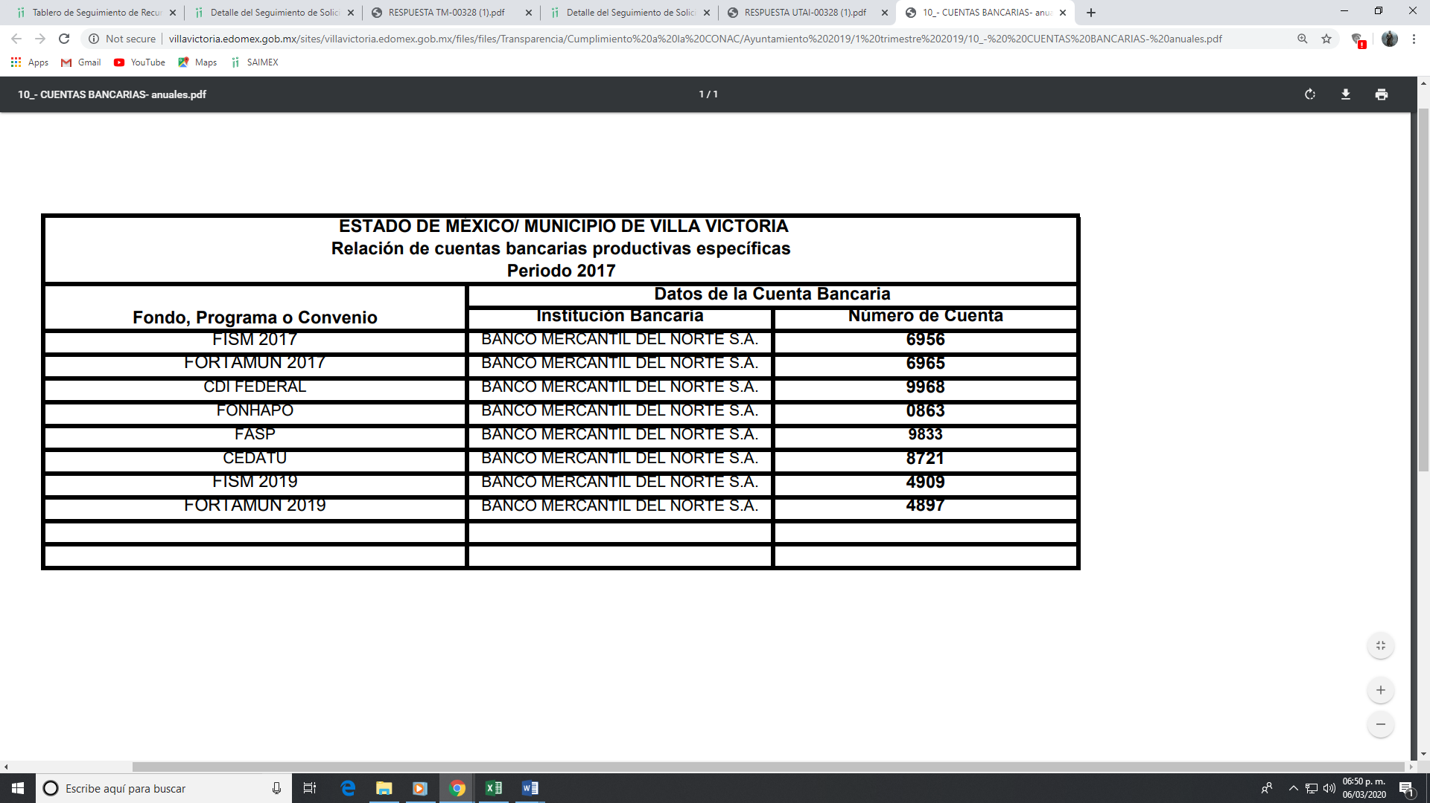

Y en los oficios que remitió también se aprecia la tabla antes inserta, donde se aprecian las cuentas bancarias del municipio, cabe destacar que el recurrente no hizo referencia a un determinado año, por lo que se considera que el sujeto obligado colma con lo requerido pues e en uso de sus atribuciones informa acerca de las cuentas bancarias, no refiere en ningún momento no entregarlas por alguna particularidad en su tratamiento, sino que por el contrario, refiere que toda información en posesión de los sujetos obligados es pública y en esa tesitura remite las cuentas bancarias que le solicitaron.

Máxime que en las razones o motivos de inconformidad en la impugnación hecha por el recurrente aduce cuestiones que no tienen sentido en relación al presente recurso de revisión pues refiere que el sujeto obligado le dijo que era información clasificada, al manifestar: “No me entregan la información que solicite, me dicen que es información confidencial pero no adjuntan el acuerdo de clasificación firmado por le Comité de Transparencia.” (Sic), cuando en la realidad el sujeto obligado hizo entrega de la información sin nunca aducir cuestiones de clasificación de la información.

Asimismo, del texto impugnatorio, se aprecia que el recurrente no se duele de la veracidad de la información o su temporalidad, no hace alusión a los datos que le proporcionaron sino que al referir que el sujeto obligado clasificó la información, se cae en la cuenta que no tiene relación con la presente solicitud de información.

Así, en mérito de lo expuesto en líneas anteriores resultan infundadas e inoperantes las razones o motivos de inconformidad que arguye el Recurrente, en términso del Considerando Cuarto de la presente resolución, por ello con fundamento en el artículo 186, fracción II, de la Ley de Transparencia y Acceso a la Información Pública del Estado de México y Municipios, se CONFIRMA la respuesta a la solicitud de información pública número: 00328/VIVICTOR/IP/2019; que ha sido materia del presente fallo.

Por lo que hace a la solicitud 00515/VIVICTOR/IP/2019, se aprecia que el recurrente pretende acceder a un dato personal susceptible de ser clasificado como confidencial, pues las cuentas bancarias de los servidores públicos en donde se deposita su sueldo no es información de índole pública, se considera que en este punto el sujeto obligado al contestar que:

- “En relación a la solicitud de información ingresada a través del Sistema de Acceso a la Información Mexiquense (SAIMEX), registrada con el número de solicitud 00515/VIVICTOR/IP/2019, que requiere lo siguiente: Solicito el numero de cuenta bancaria de las personas que trabajan en la Tesorería Municipal. Atendiendo lo indicado en los artículos 12, 53, Fracción II, V, VI, y Art 163 de la Ley de Transparencia y Acceso a la Información Pública del Estado de México y Municipios, hago de su conocimiento que: (…) Los sujetos obligados sólo proporcionarán la información pública que se les requiera y que obre en sus archivos y en el estado en que ésta se encuentre. La obligación de proporcionar información no comprende el procesamiento de la misma, ni el presentarla conforme al interés del solicitante; no estarán obligados a generarla, resumirla, efectuar cálculos o practicar investigaciones. Por lo anterior, una vez realizada la búsqueda exhaustiva y razonable en los archivos correspondientes y realizados los procedimientos pertinentes, se hace de su conocimiento, lo siguiente: Que en relación al acuerdo del Comité de Transparencia CIM-AVV-016-005-019, relativo a la respuesta que se habrá de proporcionar al solicitante en relación a la solicitud 00515/VIVICTOR/2019, relacionada a la información de las Cuentas bancarias del personal de la Tesorería Municipal, se tiene que la información no puede ser proporcionada en los términos requeridos por el solicitante, por tratarse de INFORMACIÓN DE CARÁCTER CONFIDENCIAL, en este sentido, el Ayuntamiento, se encuentra, obligado a proteger el carácter de confidencial de la información, aunado a que su divulgación facilitaría que cualquier persona pudiera afectar el patrimonio de los servidores públicos involucrados , en virtud de ello se considera información confidencial que debe protegerse por tratarse de información de carácter patrimonial y cuya difusión no contribuye a la rendición de cuentas, con fundamento en el artículo 116 tercer párrafo de la LGTAIP y los artículos 3 fracción IX, 49 fracción XII y 143 fracción I y II y 149 de la Ley Estatal de Transparencia y los numerales cuarto, quinto, octavo y trigésimo octavo fracción I de los Lineamientos Generales en Materia de Clasificación, Desclasificación de la Información, así como para la elaboración de versiones públicas. Sin otro particular, con el presente escrito se tiene por atendida la solicitud de información” (sic)

Se considera que son manifestaciones fundadas y que efectivamente las cuentas bancarias de las personas que laboran en la Tesorería Municipal son de carácter confidencial, sin embargo, como lo hace valer el recurrente en sus razones o motivos de inconformidad, el sujeto obligado no remite el acuerdo de clasificación que corrobore que dicha información es confidencial, por ende el sujeto obligado deberá hacer una búsqueda exhaustiva y razonable en los archivos del sujeto obligado y en caso de contar con ella, deberá emitir el Acuerdo que clasifique como confidencial dicha información.

En mérito de lo expuesto en líneas anteriores, y al resultar fundados los motivos de inconformidad que arguye el recurrente en su medio de impugnación que fue materia de estudio, por lo que con fundamento en la fracción III del artículo 186, de la Ley de Transparencia y Acceso a la Información Pública del Estado de México y Municipios, se MODIFICA la respuesta del sujeto obligado a la solicitud de información número 00515/VIVICTOR/IP/2019 que han sido materia del presente fallo.

Por lo antes expuesto y fundado es de resolverse y;

SE RESUELVE

PRIMERO. Se CONFIRMA la respuesta a la solicitud de información: 00328/VIVICTOR/IP/2019, por resultar infundadas e inoperantes las razones o motivos de inconformidad hechos valer por la Recurrente en términos del Considerando CUARTO de la presente resolución.

SEGUNDO. Se MODIFICA la respuesta entregada por el Sujeto Obligado a la solicitud de información número 00515/VIVICTOR/IP/2019, ya que resultan fundadas las razones o motivos de inconformidad que arguye el recurrente, en términos del Considerando Cuarto de la presente resolución.

SEGUNDO. Se ordena al Sujeto Obligado previa búsqueda exhaustiva y razonable haga entrega al recurrente en términos del Considerando Cuarto de la presente resolución, a través del SAIMEX, de lo siguiente:

- Acuerdo del Comité de Transparencia en términos de los artículos 49, fracción VIII, 122, 128 primer párrafo, 132 fracción II y 133 de la Ley de Transparencia y Acceso a la Información Pública del Estado de México y Municipios, en el que funde y motive las razones por las cuales el número de cuenta bancaria de las personas que trabajan en la Tesorería Municipal solicitadas, son información confidencial, el cual deberá ponerse a disposición del recurrente.

TERCERO. Notifíquese al Titular de la Unidad de Transparencia del SUJETO OBLIGADO, para que conforme al artículo 186 último párrafo, 189 segundo párrafo y 194 de la Ley de Transparencia y Acceso a la Información Pública del Estado de México y Municipios; dé cumplimiento a lo ordenado dentro del plazo de diez días hábiles, debiendo informar a este Instituto en un plazo de tres días hábiles siguientes sobre el cumplimiento dado a la presente resolución.

CUARTO. Notifíquese al recurrente la presente resolución, así mismo de conformidad con lo establecido en el artículo 196 de la Ley de Transparencia y Acceso a la Información Pública del Estado de México y Municipios podrá promover Juicio de Amparo en los términos de las leyes aplicables.

ASÍ LO RESUELVE, POR UNANIMIDAD DE VOTOS, EL PLENO DEL INSTITUTO DE TRANSPARENCIA, ACCESO A LA INFORMACIÓN PÚBLICA Y PROTECCIÓN DE DATOS PERSONALES DEL ESTADO DE MÉXICO Y MUNICIPIOS, CONFORMADO POR LOS COMISIONADOS ZULEMA MARTÍNEZ SÁNCHEZ, EVA ABAID YAPUR, JOSÉ GUADALUPE LUNA HERNÁNDEZ, JAVIER MARTÍNEZ CRUZ Y LUIS GUSTAVO PARRA NORIEGA, EN LA DÉCIMA SESIÓN ORDINARIA CELEBRADA EL DIECINUEVE DE MARZO DE DOS MIL VEINTE, ANTE EL SECRETARIO TÉCNICO DEL PLENO, ALEXIS TAPIA RAMÍREZ.---------------------------------------------------------------------------------------------------------------------------------------------------------------------------------------------------------------------------------------------------------------------------------------------------------------------------------------------------------------------------------------------------------------------------------------------------------------------------------------------------------------------------------------------------------------------------------------------------------------------------------------------------------------------------------------------------------------------------------------------------------------------------------------------------------------------------------------------------------------------------------------------------------------------------------------------------------------------------------------------------------------------------------------------------------------------------------------------------------------------------------------------------------------------------------------------------------------------------------------------------------------------------------------------------------------------------------------------------------------------------------------------------------------------------------------------------------------------------------------------------------------------------------------------------------------------------------------------------------------------------------------------------------------------------------------------------------------------------------------------------------------------------------------------------------------------------------------------------------------------------------------------------------------------------------------------------------------------------------------------------------------------------------------------------------------------------------
Zulema Martínez Sánchez
Comisionada Presidenta
(Rúbrica)
Eva Abaid Yapur  Comisionada  (Rúbrica) | José Guadalupe Luna Hernández  Comisionado  (Rúbrica)
Javier Martínez Cruz  Comisionado  (Rúbrica) | Luis Gustavo Parra Noriega  Comisionado  (Rúbrica)

Alexis Tapia Ramírez.
Secretario Técnico del Pleno
(Rúbrica)

Esta hoja corresponde a la resolución del diecinueve de marzo de dos mil veinte, emitida en el recurso de revisión número 012680/INFOEM/IP/RR/2019 y acumulado.
OSAM/ROA

IMPROCEDENCIA Y SOBRESEIMIENTO EN EL JUICIO DE AMPARO. LAS CAUSAS PREVISTAS EN LOS ARTÍCULOS 73 Y 74 DE LA LEY DE LA MATERIA, RESPECTIVAMENTE, NO SON INCOMPATIBLES CON EL ARTÍCULO 25.1 DE LA CONVENCIÓN AMERICANA SOBRE DERECHOS HUMANOS. Del examen de compatibilidad de los artículos 73 y 74 de la Ley de Amparo con el artículo 25.1 de la Convención Americana sobre Derechos Humanos no se advierte que el derecho interno desatienda los estándares que pretenden proteger los derechos humanos en dicho tratado, por regular causas de improcedencia y sobreseimiento que impiden abordar el estudio de fondo del asunto en el juicio de amparo, en virtud de que el propósito de condicionar el acceso a los tribunales para evitar un sobrecargo de casos sin mérito, es en sí legítimo, por lo que esa compatibilidad, en cuanto a los requisitos para la admisibilidad de los recursos dependerá, en principio, de los siguientes criterios: no pueden ser irracionales ni de tal naturaleza que despojen al derecho de su esencia, ni discriminatorios y, en el caso, la razonabilidad de esas causas se justifica por la viabilidad de que una eventual sentencia concesoria tenga un ámbito de protección concreto y no entre en conflicto con el orden jurídico, no son de tal naturaleza que despojen al derecho de su esencia ni tampoco son discriminatorias, pues no existe alguna condicionante para su aplicabilidad, en función de cuestiones personales o particulares del quejoso. Por tanto, las indicadas causas de improcedencia y sobreseimiento no son incompatibles con el citado precepto 25.1, pues no impiden decidir sencilla, rápida y efectivamente sobre los derechos fundamentales reclamados como violados dentro del juicio de garantías.

